АБРИКОСЫ И ПЕРСИКИ, ЧЕРЕШНИ И ДЮКИ, ШЕЛКОВИЦА на 2026г | Описание сорта НА ВЕСНУ 2026Г | Цена | шт | Короб №
Абрикос (сеянец наш ЛЫКОВСКИЙ)  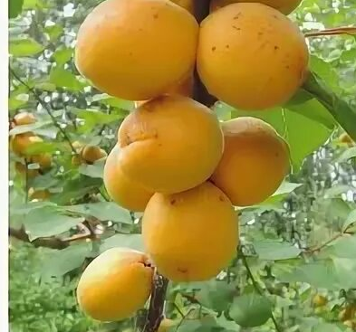 | Сеянец, очень хорошо зимует, сладкий | 600  +700 | 12 | ВДОЛЬ ЗАБОРА
Абрикос ТЮН (сеянец наш ШЕМЕТОВСКИЙ)  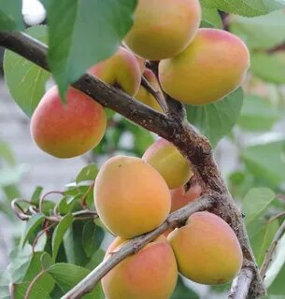 | Сеянец,зимостойкий,сладкий | 600+  700 | 20 | ВДОЛЬ ЗАБОРА
Абрикос АКАДЕМИК  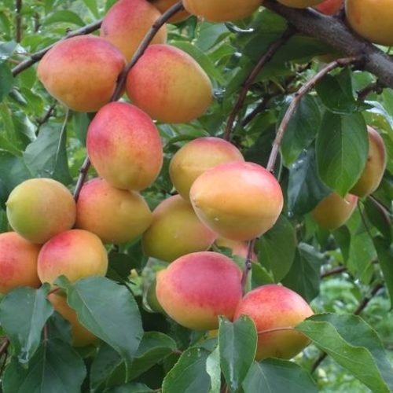 | Среднего срока созревания. Дерево сильнорослое Плоды крупные, массой от 32 до 55 г. Форма их округло-вытянутая с клювиком у вершины. Поверхность слегка опушенная, ровная, оранжевая с карминовым румянцем. Под воздействием дождей не растрескивается. Мякоть светло-желтая, сочная, нежная, слегка хрустящая, приятного сладко-кисловатого вкуса. Дегустационная оценка плодов 4 балла. Транспортабельность средняя. Косточка свободно отстающая. Ядро сладкое. Средний срок цветения 15-25 мая. Созревание плодов приходится на конец июля – начало августа. Плодоносит ежегодно | 1650 | 1 | теплица
Абрикос НАСЛАЖДЕНИЕ  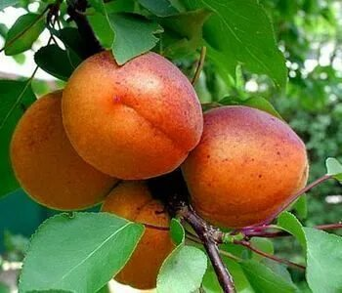 | Средне-поздний высокоурожайный сорт . Зимостойкость дерева высокая, цветковых почек – средняя. Дерево сильнорослое, нуждается в регулярной обрезке для сдерживания роста.Плоды 45-55 г, слабоопушённые, оранжевые с загаром на солнечной стороне. Созревание растянутое, с конца июля. Мякоть средней плотности, сочная, с ароматом. Вкус превосходный, сладкий с почти незаметной кислинкой. | 1650 | 1 | теплица
Абрикос ФАВОРИТ  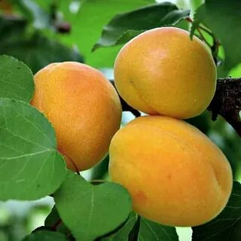 | Позднего срока созревания. Отличается неприхотливостью в уходе, скороплодностью и стабильным урожаем. Крупные плоды достигают 40 г, ценятся за высокие вкусовые качества, сильный аромат и привлекательный внешний вид.Имеет блестящие показатели урожайности (25 кг) и высокие товарные качества (лежкость до 3 недель). | 1650 | 1 | теплица
Абрикос Триумф Севера  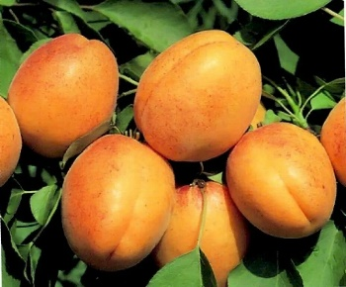 | Устойчивый среднеспелый сорт. Зимостойкость древесины очень высокая, цветковых почек – выше средней. Урожайный. Дерево среднерослое. Плоды массой до 45 г, оранжевые с розовым румянцем, отличного вкуса, универсального использования. Мякоть жёлтая, сочная. Косточка крупная. Ядро сладкое. Относительно устойчив к выпреванию. Болезнями и вредителями поражается слабо | 1650 | 1 | теплица
Абрикос Сын Краснощекого  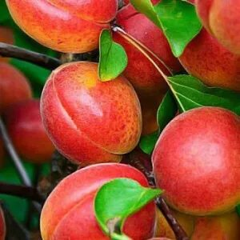 | Н-3М.Среднего срока созревания. Плоды средней массой 30-35 г, овальные . Кожица оранжевая, с размытым оранжево-красным румянцем на солнечной стороне. Косточка свободная, ядро горькое. Мякоть ярко-оранжевая, довольно плотная, сочная, сладкая с легкой приятной кислотой. В плодоношение вступает на 3-4 год. | 1650 | 1 | теплица
Абрикос ТОМ КОТ  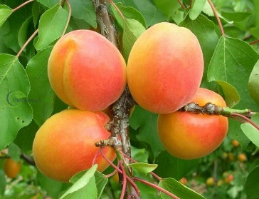 | Н-3-4М. Самоплодный сорт абрикоса среднего срока созревании. Плоды крупные средним весом 80 г, удлиненно-шаровидные. Румянец красного цвета на 10-40 % поверхности. Очень хороший вкус.Мякоть оранжевая, очень плотная. Плоды привлекательные и товарные. Урожайность высокая и регулярная. Является лучшим опылителем для других сортов абрикоса канадского и американского происхождения. Во время цветения, из-за своей самоплодности, абрикос, особо требователен к достаточному наличию влаги в почве (лучше выделяется пыльца). | 1650 | 3 | теплица
Абрикос ЛИМОННЫЙ  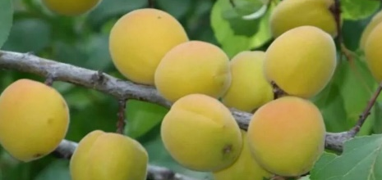 | Самоплодный. Он сочетает в себе нотки лимона, цитрона и бархатистого сладкого персика.  На вид они напоминают маленькие лимончики, из-за светло жёлтого окраса | 1650 | 3 | теплица
Абрикос УЛЬЯНИХИНСКИЙ  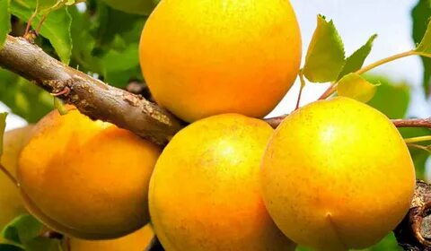 | Самоплодный. Конец июля. Плоды массой 26,4 г, максимальной 33 г, овально-округлой формы. Окраска плодов желтая, мякоть нежная, сочная, хорошего кисловато-сладкого вкуса. Отставание косточки от мякоти хорошее. В пору плодоношения вступает на третий год после посадки. Урожайность высокая. Сорт устойчив к грибным заболеваниям. | 1650 | 6 | теплица
Абрикос ХАРТ ГРАНТ  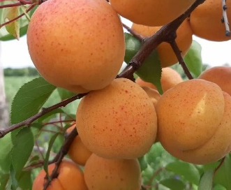 | Позднего срока созревания. Дерево средней высоты с немного приподнятой кроной. Лоды крупные, светло-оранжевые с румянцем, сладкие, с кислинкой, ароматные. Кожица гладкая. Косточка маленькая, легко отделяется. Не осыпаются при созревании, поэтому необходимо нормировать нагрузку урожаем. Плодоношение на 3-й год после высадки. Самоплодный. Хорошо пререносит низкие температуры, устойчив к болезням. | 1650 | 1 | теплица
Абрикос ЧЕМПИОН СЕВЕРА  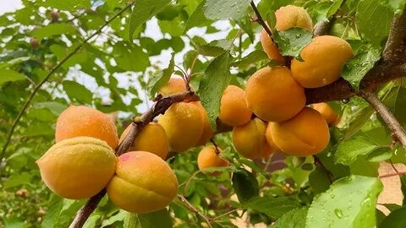 | Самоплодный. Конец июля.Плоды крупные (до 65 г).Кожица опушенная, средней толщины, кислая, оранжевой окраски, с солнечной стороны нежный румянец. Мякоть оранжевая, суховатая, качество мякоти хорошее. Ядро сладкое, косточка крупная, свободная. Первое плодоношение наступает на 4 год после посадки. Средний урожай с дерева 20-25 кг, в благоприятный год значительно выше. Зимостойкость древесины высокая, цветковых почек средняя. | 1650 | 6 | теплица
СЛИВА гибридная ПЛУОТ "ФЛЕЙВОР КВИН"  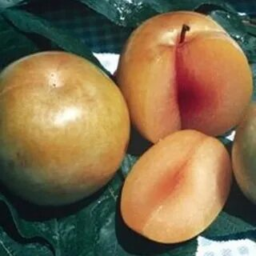 | ПЛУОТ- сложный гибрид (Слива x Абрикос) = 25% абрикос + 75% слива. Плоды чувствительны к повреждениям и при сборе требуют аккуратного отношения. Созрев, могут оставаться на дереве до двух недель не перезревая. Сорт самобесплоден и требует опылителей - китайские сливы с ранним сроком цветения или другие плуоты ( Flavor Supreme, Dapple Dandy). “Флейвор Квин” характерны очень крупные плоды, в среднем около 90 грамм. Плотная мякоть плода окрашена в янтарно-оранжевый цвет и имеет очень сладкий вкус из-за высокого содержания сахара и низкого содержания кислоты. Косточка отделяется от мякоти средне. Отличный вкус (дегустационная оценка от 4.5 до 4.8 баллов). Морозостойкость до -29°С. | 1800 | 4 | теплица
Персик Давида  ( Prunus davidiana ) ДЕКОРАТИВНЫЙ  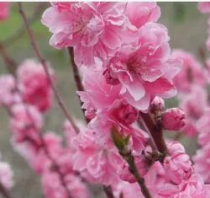 | Листопадное дерево высотой до 5м, но чаще всего невысокое – около 2 м. Цветет очень рано, в марте-апреле. Цветки крупные, розовые,махровые -диаметром до 2,5-3 см. Плоды желтые, шаровидные, с оттянутым носиком, опушенные, диаметром до 2,5-3 см в диаметре, с суховатой, несъедобной горько-сладкой на вкус мякотью.Морозостоек до минус 34 °C, невосприимчив к курчавости и мучнистой росе, вредителей и болезней практически нет. | 1500 | 10 | ВДОЛЬ ЗАБОРА
Персик КОЛОМЕНСКИЙ сеянцы наши  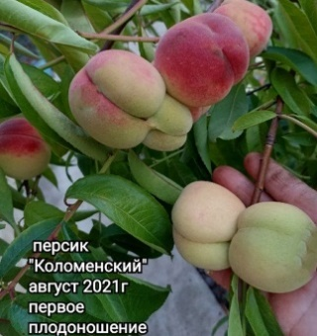 | Н-3-4м. Плоды средние. Легкое укрытие на зиму | 1200/1500 | 20 | ВДОЛЬ ЗАБОРА
Персик ПОЛЕСЬЕ  сеянцы наши 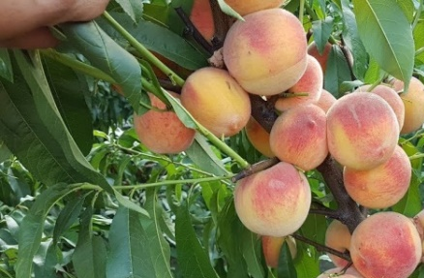 | Н-3-4м. Плоды средние. Легкое укрытие на зиму | 1200/1500 | 20 | ВДОЛЬ ЗАБОРА
Персик ХАСАНСКИЙ  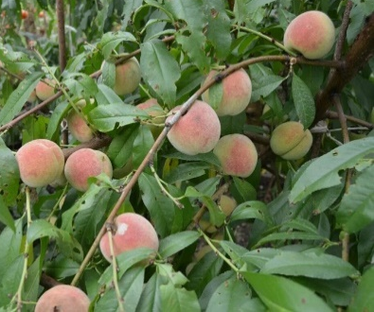 | Самоплодный. В плодоношение вступает на 3 год. Плоды массой 30-40 г, кожица кремово-белая с ярким розовым румянцем. Мякоть сочная, с кисло-сладким вкусом. Имеет сильный аромат. Сорт очень морозостойкий -36. Период плодоношения персика приходится на середину лета, с 15 по 30 июля, или даже на середину августа в Подмосковье. Средняя урожайность сорта составляет около 30-35 кг с одного дерева. | 1500 | 9 | теплица
Дюк (вишня х черешня) ИВАНОВНА  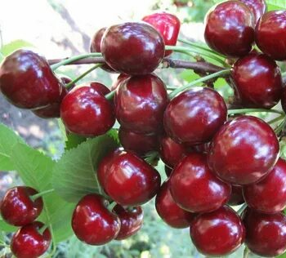 | Среднепозднего срока созревания. Дерево 3-4М среднерослое,компактное. Плоды крупные массой 6,6-6,8 г, темно-красные, умеренно плотные и транспортабельные. Мякоть нежная, темно-красная, сладко-кислая, отличного вкуса, сок красный. Урожайность высокая и регулярная. Устойчива к заболеваниям; зимостойкая (-30 °С); скороплодная; урожайность: 10–15 кг с дерева. Созревают плоды в середине июля. | 700 | 3 | теплица
Дюк (вишня х черешня) КОРМИЛИЦА  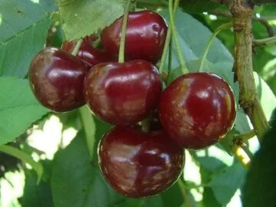 | Раннего срока. Урожай можно собирать уже в конце июня.Ягоды темно-вишневые, сердцевидной формы, с широкой воронкой и крупной косточкой внутри (отделяется легко). Вес ягоды: 8 гр.Мякоть красная, нежная, мягкая и сочная. Вкус сладкий.Ягоды хорошо хранятся, отлично переносят перевозки. Самобесплодный сорт. | 700 | 1 | теплица
Дюк (вишня х черешня) ФАКЕЛ  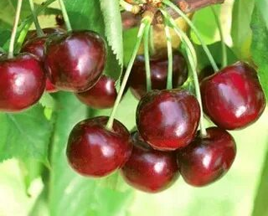 | Сорт среднего срока созревания. Плоды крупные, средней массой 5,7 г округлые. Окраска кожицы красная, при перезревании темно-красная. Мякоть красная, мясистая, довольно плотная. Вкус кисло-сладкий, приятный с дегустационной оценкой 4,5 балла | 700 | 5 | теплица
Дюк (вишня х черешня) СПАРТАНКА  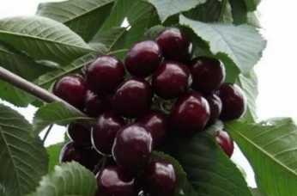 | Созревание плодов – июль. Плоды крупные, темно-бордовый, массой 5,5-8 г, округлые и блестящие. Опылители лучшие- черешня ИПУТЬ или вишня ЛЮБСКАЯ или другие сорта | 700 | 2 | теплица
НЕКТАРИН  (сеянцы наши)  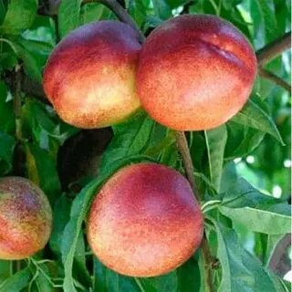 | НА ЗИМУ ОБЯЗАТЕЛЬНО УКРЫТИЕ | 800-1200 | 3 | теплица
НЕКТАРИН ФАНТАЗИЯ  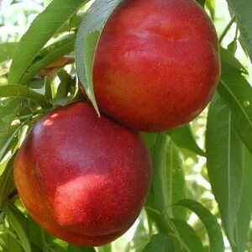 | Н-3-4М. Дерево компактное.Плоды крупные, 150-170 г, темно-оранжевого цвета с легким румянцем красноватого оттенка. Сочная и плотная мякоть золотисто-желтого цвета с кисло-сладким вкусом, нежная и тающая во рту.Созревание плодов обычно приходится на начало сентября. Сорт самоплодный.Подвой -алыча.Зона морозостойкости — Зона 4 (−31.7 °C) | 1500 | 1 | теплица
Черешня БРЯНСКАЯ РОЗОВАЯ  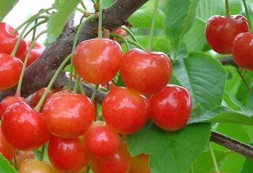 | Н-3М.Плоды среднего размера, 4-5 г., округлой формы. Кожица розовая с крапчатым рисунком, плотная. Плодоножка длинная, легко отделяется от веточки.Мякоть светло-желтая, плотная, хрящеватая, сочная. Вкус сладкий. Косточка полуотделяется от мякоти.Позднего срока | 1200-1500 | 10 | теплица
Черешня ИПУТЬ  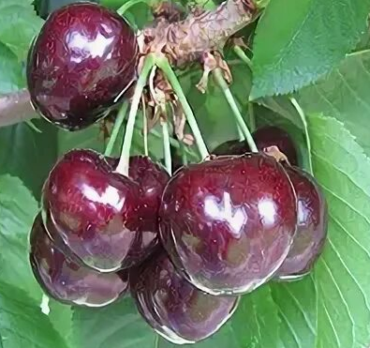 | Скороплодный сорт. Обладает хорошим иммунитетом к коккомикозу и клястероспориозу. Зимостойкий, частично самоплодный сорт средней урожайности. Считается устойчивым к вредителям. Плодоношение начинается на 4–5 год. Крона средней густоты, широкопирамидальной формы. Плоды: равномерные, округлые, средние; цвет: тёмно-красный, до почти чёрного, в зависимости от степени зрелости;масса 6,3 гр. Мякоть: тёмно-красная, сочная, средней плотности. Ягоды черешни Ипуть очень вкусные и сочные. | 1200-1500 | 4 | теплица
Черешня ИТАЛЬЯНКА  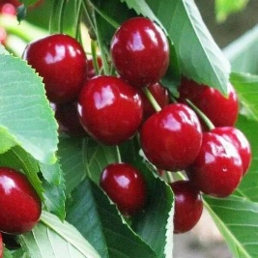 | Плоды раннего срока созревания, крупные (до 6,0 г), темно-красного цвета. Мякоть плотной консистенции, приятного десертного вкуса (дегустационная оценка 4,5 баллов).В пору плодоношения вступает на 4-5 год после посадки в сад.Высокая ежегодная урожайность, крупные плоды, темной окраски, десертного вкуса, сорт устойчив к коккомикозу | 1200-1501 | 5 | теплица
Черешня ОВСТУЖЕНКА  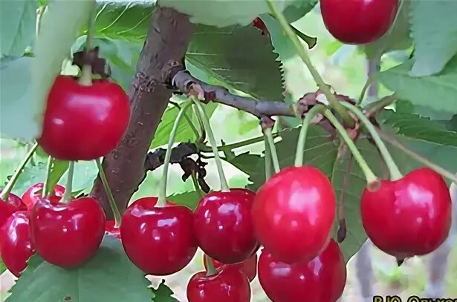 | Раннесреднего срока созревания, универсального назначения. Дерево среднерослое-3,5м, быстрорастуще. В плодоношение вступает на 5-й год. Плоды овальные, темно-красные, массой 4,2 г. Мякоть темно-красная, сочная, сладкого вкуса. Дегустационная оценка 4,7 балла. | 1200-1500 | 30 | теплица
Черешня ОДРИНКА  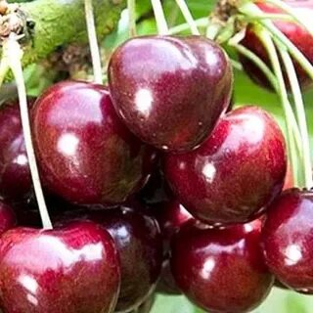 | Среднепозднего срока созревания, универсальный. Дерево среднерослое.Плоды округлые, с темно-красной окраской, средней массой 6,8 г. Мякоть темно-красная, нежная, плотная, сладкого вкуса. Дегустационная оценка 4,8 балла. В плодоношение вступает на 5-й год. | 1200-1501 | 10 | теплица
Черешня РЕВНА  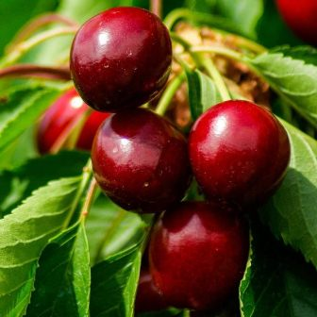 | Среднепозднего срока созревания, частично самоплодный сорт. Дерево среднерослое, крона пирамидальная, средней густоты. Плоды средней величины, 4,7 г, плоскоокруглой формы, выравненные. При созревании не растрескиваются. Кожица темно-красная, почти черная, плотная. Отрыв плода от плодоножки сухой. Мякоть темно-красная, плотная, сочная. Вкус сладкий | 1200-1500 | 20 | теплица
Черешня РОДИНА  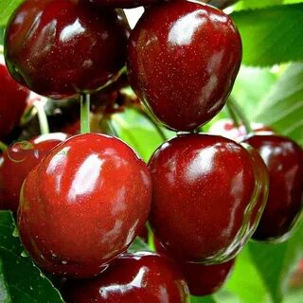 | Н-3,5М.Раннесреднего срока созревания.Конец июня. Универсальный. Дерево среднерослое. Крона шаровидная, средней густоты. Плоды средней величины, массой 5,4 г, средневыравненные. Покровная окраска темно-красная, почти черная. Мякоть темно-красная, плотная, хрящеватая. Вкус кисло-сладкий. Дегустационная оценка 4,6 балла. | 1200-1500 | 10 | теплица
Черешня РОНДО (желт)  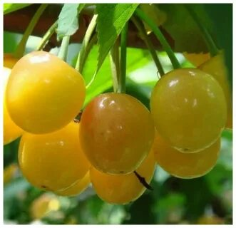 | Н-3,5м. Плоды средние (масса 4,7 г), золотисто-желтого цвета, со светло-желтым соком. Косточка мелкая, округлая, гладкая, хорошо отделяется от мякоти. Мякоть светло-желтая, мягкая, нежная, очень сочная. Характер вкуса – сладкий. Плоды раннего срока созревания. Съемная зрелость наступает в третьей декаде июня. Не пригодны к транспортировке. Начало плодоношения на 4-5 год. Урожайность регулярная. Сорт самобесплодный | 1200-1500 | 3 | теплица
Черешня ПРОЩАЛЬНАЯ  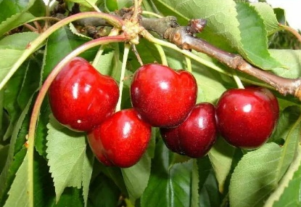 | Н-4м.Скороплодная, в плодоношение вступает на 4–5 год. При правильном уходе до 10-летнего возраста дерево дает до 50–60 кг. плодов и до 80 кг. Плоды красные очень крупные, с плотной мякотью, округлые, массой до 10–14 гр. Косточка хорошо отстает от мякоти. Мякоть светло-желтая, плотная, хрящеватая. Вкус хороший, сладкий, с приятным ароматом. Срок созревания среднепоздний. Сорт зимостойкий, засухоустойчивый, с высокой урожайностью | 1200-1500 | 3 | теплица
Черешня СВИТХАРТ  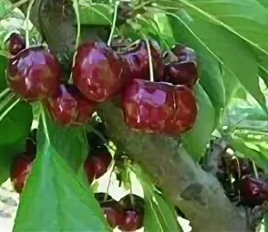 | Н-3-4М.Позднего срока созревания. Плод тёмно-красный, сердцевидной формы. Вкус сладкий с хорошо сбалансированным терпким послевкусием. Является самоплодным и используется как универсальный опылитель для других сортов черешни с таким же временем цветения. Его плоды могут оставаться на ветвях гораздо дольше других сортов без потери качества. Скороплодный сорт — плодоношение начинается на 2-3 год. Зимостойкость -29. | 1200-1500 | 2 | теплица
Черешня САММИТ  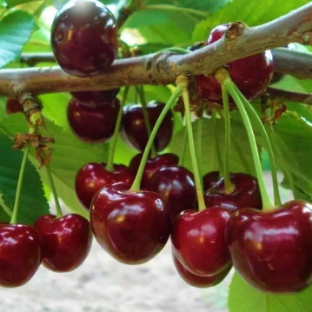 | Среднепозднего срока созревания. Плоды крупные массой 10 г. Кожица ярко-красная, после полного созревания -темно-красная, блестящая. Мякоть светло-красная, хрящеватая, сочная, кисло-сладкая, очень вкусная. Рано вступает в плодоношения. | 1200-1500 | 3 | теплица
Черешня СТОККАТО  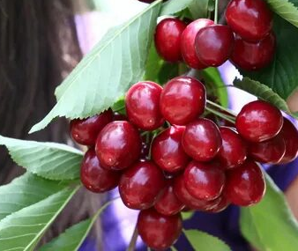 | Н-3-4М.Один из самых поздних сортов черешни. Цветет в средние сроки. Самоплодный, скороплодный сорт. Вступает в пору плодоношения на 4-й год после посадки в сад. Урожайность высокая. Плоды хранятся 5-10 дней и имеют высокую транспортабельность. Крупные плоды, массой до 12.0 грамм, в среднем около 11.0 грамм. Плоды округло-сердцевидной формы. Сухой отрыв от плодоножки. Кожица темно-красная, почти черная. Мякоть красная, плотная, хрустящая, сочная, сладкая. Дегустационная оценка от 4.5 до 4.8 баллов. | 1200-1500 | 4 | теплица
Черешня ФАТЕЖ  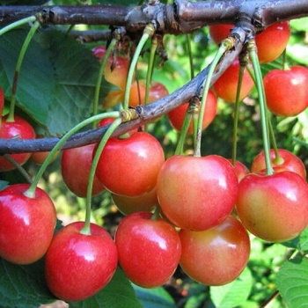 | Н-5 м .Плоды средней массой 4-6 г, округлые, красно-желтые. Вкус кисло-сладкий, десертный, мякоть плотная, хрящеватая, сочная, светло-розовая, косточка средней величины, овальная, хорошо отделяется от мякоти.Продуктивность высокая – до 50 кг с дерева или 33 т/га. Зимостойкость выше средней (на уровне вишни Владимирский), устойчив к наиболее опасным грибным заболеваниям – монилиозу и коккомикозу. | 1200-1500 | 3 | теплица
Шарафуга "Bella Gold"  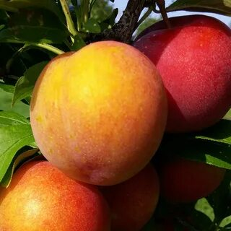 | Шарафуга (нектакотум) -гибрид абрикоса, сливы и персика. Н-3М. Дерево с усиленной зимостойкостью, к тому же при небольшой профилактике отлично противостоит различным заболеваниям и нападениям вредителей, частично самоплодное, но для лучшей урожайности лучше добавить опылителя.Присутствие поблизости сливы или абрикоса положительно влияет как на урожайность, так и на качество плодов. В полноценное плодоношение Bella Gold вступает на 4-5-й год, а примерно на 8-10-й будет показывать высокую урожайность. Цветение происходит в мае, а созревание приходится на вторую половину августа или даже начало сентября. Плоды довольно крупные, около 6-7 см в диаметре, круглые, желтого цвета с румянцем – крапинками оранжево-красных оттенков, на вкус сладкие и почти без кислинки с нотками сливы и абрикоса, косточка отделяется легко от мякоти. У них хорошая лежкость и транспортабельность, назначение плодов универсальное. | 1600-1800 | 4 | теплица
Шарафуга "Velvet Sunrise"  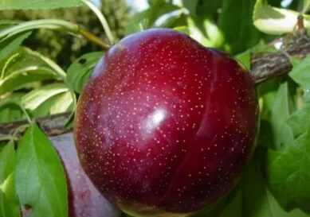 | Шарафуга (нектакотум) -гибрид абрикоса, сливы и персика. Н-3М.Сорт появился благодаря работе селекционеров из США. Для него характерна высокая морозоустойчивость, высокий иммунитет к различным заболеваниям и вредителям косточковых при минимальном уходе. От дерева можно получить высокую урожайность, если рядом посадить опылитель, хотя оно и частично самоопыляемое, в плодоношение вступает на 4-й год. Зацветает в мае, созревание среднее и приходится на конец июля. Плоды у Velvet Sunrise темно фиолетового окраса, крупные – около 6-8 см в диаметре, плотные и сочные, на вкус кисло-сладкие (если больше любите сладкие, обратите внимание на сорт Bella Gold) с нотками сливы или абрикоса на разной стадии зрелости, аромат выражен слабо, косточка отделяется довольно просто.  Эти фрукты отлично хранятся и транспортируются, а употреблять их можно в свежем виде или использовать для различных заготовок. | 1600-1800 | 5 | теплица
Шелковица БЕЛАЯ сеянцы наши  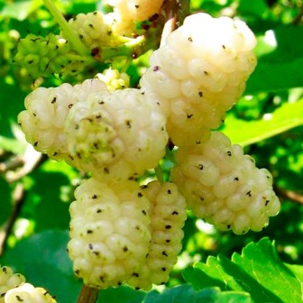 | Дерево 3-5м. Ягоды очень сладкие, вкусные . Шелковица светолюбива, неприхотлива к почве. Хорошо переносит обрезку.  Довольно морозостойка, выдерживает понижение температуры до —30°С. | 500 | 20 | ВДОЛЬ ЗАБОРА
Шелковица ЧЕРНАЯ сеянцы наши  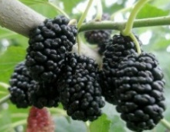 | Дерево 3-5м. Ягоды очень сладкие, вкусные . Шелковица светолюбива, неприхотлива к почве. Хорошо переносит обрезку.  Довольно морозостойка, выдерживает понижение температуры до —30°С. | 500+  700 | 20 | ВДОЛЬ ЗАБОРА
Шелковица ГИМАЛАЙСКАЯ черные плоды  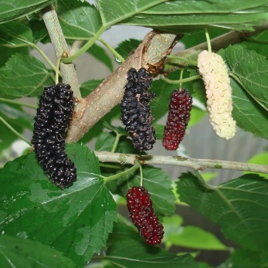 | Н-5М.Низкорослое дерево с плакучей кроной, плоды черные до 10 см длиной , самоплодная.Зимостойкая до -26 | 500+  750 | 9+2 | теплица
Шелковица ГИМАЛАЙСКАЯ белые плоды  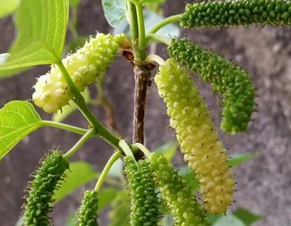 | Н-5М.Низкорослое дерево с плакучей кроной, плоды белые до 10 см длиной , самоплодная.Зимостойкая до -26 | 500+  750 | 12+5 | теплица
Кизил Грушевидный (сеянцы наши)  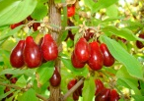 | Н-3-5м.Овально-пирамидальная крона, плоды "бутылочной формы" 5-6 грамм. Длина 25 мм диаметр 20 мм. Созревают в середине августа. Морозостойкость -33 град. | 900 | 5 | теплица

